№ 498
01.07.2022

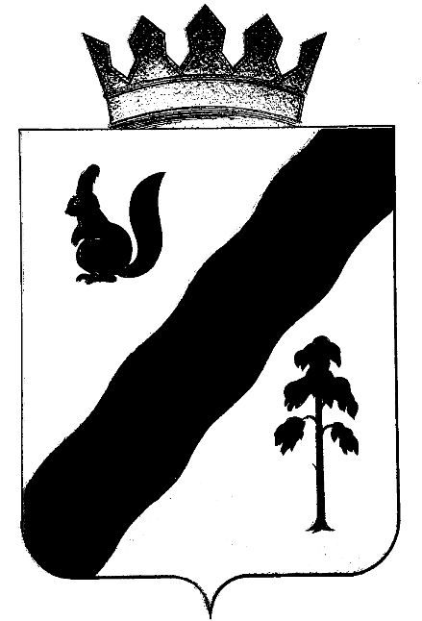

ПОСТАНОВЛЕНИЕ

АДМИНИСТРАЦИиГАЙНСКОГО МУНИЦИПАЛЬНОГО ОКРУГА
ПЕРМСКОГО КРАЯ
О проведении межпоселенческого татарского народного праздника "Сабантуй"

В целях формирования положительного имиджа Гайнского муниципального округа в Пермском крае, обеспечения условий для развития и популяризации культуры разных национальностей, популяризации и развитие народных промыслов и ремесел
администрация Гайнского муниципального округа ПОСТАНОВЛЯЕТ:
1. Провести на территории п. Керос Межпоселенческий татарский народный праздник «Сабантуй» 09 июля 2022 года, начало в 12.00.
2. Утвердить прилагаемые:
- состав оргкомитета по проведению Межпоселенческого татарского народного праздника «Сабантуй».
3. Руководителям муниципальных бюджетных учреждений культуры округа:
3.1. Назначить ответственных должностных лиц за подготовку коллективов художественной самодеятельности, мастеров народных промыслов и ремесел для участия в празднике.
3. 2. Директору МБУК «Гайнский краеведческий музей им. А. Я. Созонова» Е. Г. Степановой организовать и провести в день проведения Межпоселенческого татарского народного праздника «Сабантуй»:
- выставку продажу изделий декоративно-прикладного творчества;
4. Директору ММБУК «КМЦ» Костюкевич Н.И.:
- составить план проведения Межпоселенческого татарского народного праздника «Сабантуй»;
- разработать положение, сценарий проведения праздника, разместить информацию на сайте администрации округа, в социальных сетях;
5. И. о. Директора МБУК «Гайнская МРЦБ» Утробиной О. Н. организовать работу читального зала «Библиотека на колесах» и мастер класс по изготовлению куклы Мотанки.
6. Директору МБУ ФКИС "ФОЦ "ОЛИМП" п. Гайны Е. В. Лунгу организовать спортивные состязания и национальную борьбу Куреш.
7. Директор МКУ "Отдел ЖКХ п.Гайны" Маскалеву А. С. организовать обеспечение электричества на месте проведения мероприятия.
8. Главному редактору районной газеты «Наше время» Хариной Т.В. обеспечить освещение результатов проведения Межпоселенческого татарского народного праздника «Сабантуй» в средствах массовой информации.
9. Источником финансирования проведения Межпоселенческого татарского народного праздника «Сабантуй» определить средства в муниципальной программе «Развитие культуры, дополнительного образования и молодежного движения на территории Гайнского муниципального округа».
10. Контроль исполнения настоящего постановления возложить на заместителя главы по социальной и внутренней политике администрации Гайнского муниципального округа
11. Постановление вступает в силу с момента подписания.

Глава муниципального округа-глава администрации
Гайнского муниципального округа Е. Г. Шалгинских

УТВЕРЖДЕН
постановлением администрации Гайнского муниципального округа Пермского края
от 01.07.2022 № 498

СОСТАВ
оргкомитета по проведению
Межпоселенческого татарского народного праздника «Сабантуй»

1. Елизавета Геннадьевна Шалгинских, глава муниципального округа-глава администрации Гайнского муниципального округа, председатель оргкомитета.
2. Лариса Михайловна Цырдя, заместитель главы по социальной и внутренней политике администрации Гайнского муниципального округа, заместитель председателя оргкомитета.
2. Светлана Евгеньевна Малярская - главный специалист по внутренней политике администрации Гайнского муниципального округа, секретарь.
Члены оргкомитета
4. Надежда Ивановна Костюкевич - директор ММБУК КМЦ.
5. Степанова Елена Григорьевна – директор МБУК «Гайнский краеведческий музей им. А. Я. Созонова».
6. Татьяна Владимировна Харина - редактор газеты «Наше время»
7. Ольга Николаевна Утробина – и. о. директора МБУК ГМРЦБ.
8. Екатерина Валерьевна Лунгу – директор МБУ ФКИС "ФОЦ "ОЛИМП" п. Гайны
9. Анатолий Степанович Маскалев – директор МКУ "Отдел ЖКХ п.Гайны".
10. Евгения Васильевна Атькова - зав.сектором по молодежной и внутренней политике, культуры и спорта администрации Гайнского муниципального округа.

